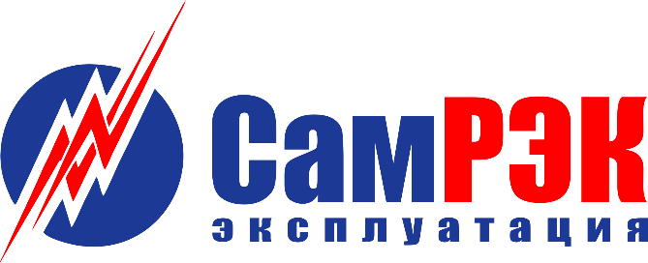

ОБЩЕСТВО С ОГРАНИЧЕННОЙ ОТВЕТСТВЕННОСТЬЮ

«СамРЭК-Эксплуатация»

________________________________________________________________________________________________________________________________
Юридический адрес: 443072, г. Самара, территория Опытная станция по садоводству, здание 11А, офис 5.
Почтовый адрес: 443080, г. Самара, ул. Московское шоссе, 55.
ОГРН 1136315000469 ИНН 6315648332 КПП 631201001. тел. (846) 212-02-76, e-mail: samrecexp@samrec.ru.

Протокол
заседания комиссии по противодействию проявления коррупции в сфере деятельности Общества

23.06.2021
Председательствовал – председатель комиссии по противодействию проявлениям коррупции (далее – Комиссия) – главный инженер;
Присутствовали члены комиссии:
- начальник отдела развития инфраструктурных проектов
- начальник отдела управления персоналом
- руководитель управления сбыта
- руководитель правового департамента
Слушали:
- По первому вопросу председателя комиссии об исполнении поручений согласно протокола от 26.03.2021.
- Согласно пункта о принятии дополнений приложения №3 «Перечень должностных лиц, наиболее подвергнутых риску коррупционного воздействия» в Положении о конфликте интересов, декларации о конфликте интересов, в Приложение №3 был внесен Директор по развитию систем водоснабжения и водоотведения.
- Согласно пункта о разработке памятки для всех сотрудников по противодействию проявления коррупции в сфере деятельности Общества в профилактических мерах, всем сотрудникам была выполнена рассылка, несущая информативный характер.
- По второму вопросу начальника отдела управления персоналом о соблюдении Федерального закона "О противодействии коррупции" от 25.12.2008 N 273-ФЗ, а именно об обязанности сообщать о заключении трудового договора с гражданами, замещавшими должность государственной или муниципальной службы представителю нанимателя (работодателю) по последнему месту его службы.
Прокуратурой Кировского района г.Самара по итогу проведения проверки было возбуждено дело по факту совершения административного правонарушения, предусмотренного ст. 19.29 КоАП РФ.
По мнению Прокуратуры административное правонарушение заключается в том, что сообщение, предусмотренное Постановлением Правительства РФ от 21.01.2019 №29 «Об утверждении Правил сообщения работодателем о заключении трудового или гражданско-правового договора на выполнение работ (оказание услуг) с гражданином, замещавшим должности государственной или муниципальной службы, перечень которых устанавливается нормативными правовыми актами Российской Федерации», было направлено не по адресу Управления Роспотребнадзора Самарской области, а по адресу Территориального отдела Управления Роспотребнадзора г.Тольятти, где непосредственно осуществляла свою деятельность сотрудница.
Постановлением о назначении административного наказания и.о. мирового судьи судебного участка №16 Кировского судебного района г.Самара Самарской области мировой судья судебного участка №12 Кировского судебного района г. Самары Самарской области, принято признать ООО «СамРЭК-Эксплуатация» виновным в совершении административного правонарушения, предусмотренного ст. 19.29 КоАП РФ и назначить наказание в виде административного штрафа в размере 50 000 рублей.
- По третьему вопросу руководителя правового департамента о соблюдении действующих в Обществе корпоративных процедур.

Решили:
- В связи с принятием на работу новых сотрудников, необходимо дополнить Приложение №3 «Перечень должностных лиц, наиболее подвергнутых риску коррупционного воздействия» в Положении о конфликте интересов, декларации о конфликте интересов:
- Директор по взаимодействию с органами власти
- Заместитель главного инженера
- В связи со сложившейся ситуацией о назначении наказания в виде административного штрафа, начальнику отдела управления персоналом, поручено провести методические работы с сотрудниками по недопущению впредь подобных случаев.
- По всем рассмотренным вопросам информацию принять к сведению.
- Результаты работы утвердить.

Председатель комиссии ____________________

Секретарь комиссии ____________________

Члены комиссии ____________________

